gültig ab August 2024
für die gesamte Grundschulzeit
Schüler/in: ……………. (Klasse …..)
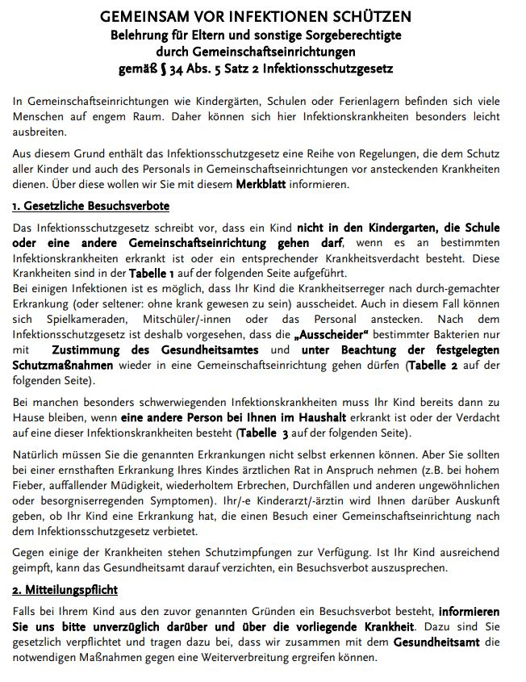
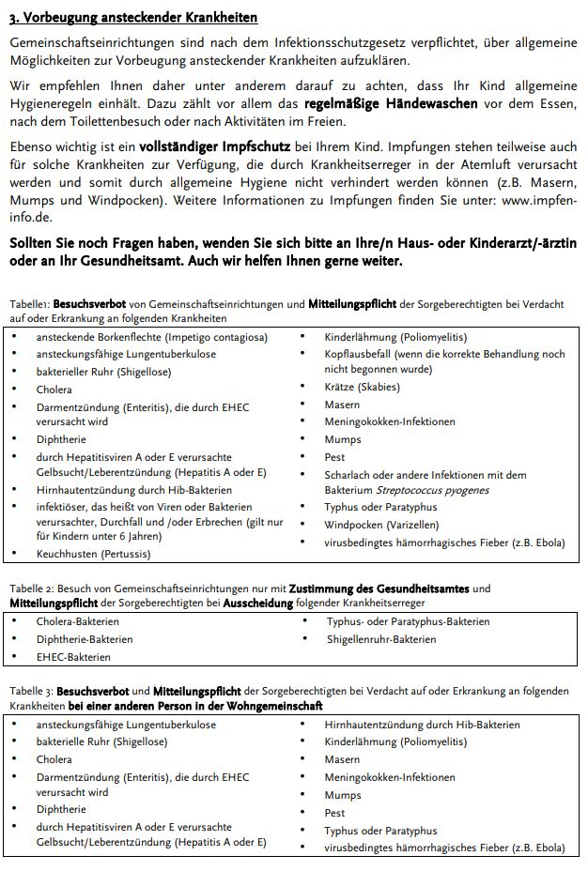

Datum Unterschrift eines Sorgeberechtigten*

* Unterschreibt ein Sorgeberechtigter allein, wird mit der Unterschrift zugleich erklärt, dass ihm allein das Sorgerecht zusteht oder dass er im Einverständnis mit dem anderen Sorgeberechtigten handelt.

